Федеральное государственное автономное образовательное учреждение высшего профессионального образования

«Университет ИТМО»

**ОТЧЕТ**

по лабораторной работе

# «Введение в Java»

Выполнил:

Студент гр.K33204

Мороз Илья Олегович

Проверил:

Тьютор

Дубаков Анатолий Алексеевич

Санкт-Петербург

2020 г.

**Hello world!**

Выводим в консоль фразу Hello world! с помощью System.out.println.

**HelloWorld.java**

public class HelloWorld {  
 public static void main(String[] args) {  
 System.*out*.println("Hello world!");  
 }  
}

**Console**

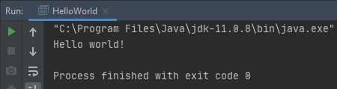

**Числа Фибоначчи**

Выводим числа Фибоначчи меньше 50 с помощью цикла while.

**Fibonacci.java**

public class Fibonacci {  
 public static void main(String[] args) {  
 int lo = 1;  
 int hi = 1;  
 System.*out*.println(lo);  
 while (hi < 50) {  
 System.*out*.println(hi);  
 hi = lo + hi;  
 lo = hi - lo;  
 }  
 }  
}

**Console**

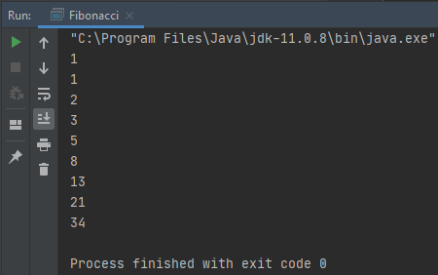

Введём лимит для вывода чисел Фибоначчи через параметр командной строки.

**Fibonacci.java**

public class Fibonacci {  
 public static void main(String[] args) {  
 int lo = 1;  
 int hi = 1;  
 int limit = Integer.*parseInt*(args[0]);  
 System.*out*.println(lo);  
 while (hi < limit) {  
 System.*out*.println(hi);  
 hi = lo + hi;  
 lo = hi - lo;  
 }  
 }  
}

**Console**

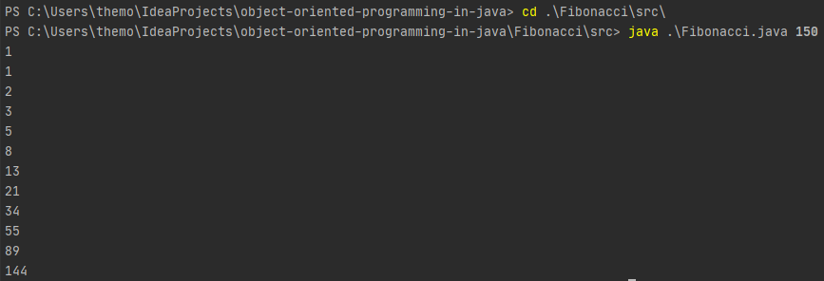

**Упражнение №1 KeyboardScanner**

Разберёмся с вводом значений в консоль и выводом их обратно.

**KeyboardScanner.java**

import java.util.Scanner;  
  
public class KeyboardScanner {  
 public static void main(String[] args) {  
 int num1;  
 double num2;  
 String name;  
  
 Scanner in = new Scanner(System.*in*);  
 System.*out*.print("Введите целое число: ");  
 num1 = in.nextInt();  
 System.*out*.print("Введите вещественное число: ");  
 num2 = in.nextDouble();  
 System.*out*.print("Введите Ваше имя: ");  
 name = in.next();  
  
 System.*out*.println("Привет, " + name + ", сумма " + num1 + " и " + num2 + " = " + (num1 + num2));  
 }  
}

**Console**

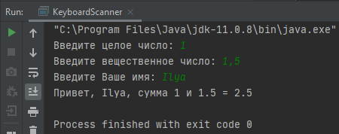

**Упражнение №2 CheckOddEven**

**­**Напишем программу для проверки числа на чётность.

**CheckOddEven.java**

import java.util.Scanner;  
  
public class CheckOddEven {  
 static void printStatistic(int oddCount, int evenCount) {  
 System.*out*.println("Нечётных чисел: " + oddCount + "\nЧётных чисел: " + evenCount);  
 }  
  
 public static void main(String[] args) {  
 Scanner in = new Scanner(System.*in*);  
 int oddCount = 0, evenCount = 0;  
  
 while (true) {  
 String input = in.next();  
  
 if (input.equals("end")) {  
 *printStatistic*(oddCount, evenCount);  
 System.*exit*(0);  
 }  
  
 try {  
 int number = Integer.*parseInt*(input);  
 if (number % 2 == 0) {  
 evenCount++;  
 } else {  
 oddCount++;  
 }  
 System.*out*.println(number % 2 == 0 ? "Чётное число" : "Нечётное число");  
 } catch (NumberFormatException exception) {  
 System.*out*.println("Ошибка формата ввода");  
 System.*out*.println(exception);  
 *printStatistic*(oddCount, evenCount);  
 System.*exit*(1);  
 }  
 }  
 }  
}

**Console**

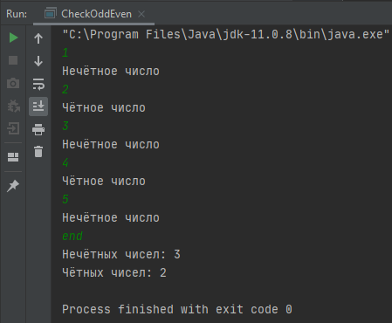

**Упражнение №3 PrintNumberInWord**

Необходимо преобразовать цифры в числе в слова.

**PrintNuberInWord.java**

import java.util.Scanner;  
  
public class PrintNumberInWord {  
 public static void main(String[] args) {  
 Scanner in = new Scanner(System.*in*);  
 System.*out*.print("Enter an integer: ");  
 String input = in.next();  
 for (int i = 0; i < input.length(); i++) {  
 char c = input.charAt(i);  
 if (c == '0') {  
 System.*out*.print("Ноль ");  
 } else if (c == '1') {  
 System.*out*.print("Один ");  
 } else if (c == '2') {  
 System.*out*.print("Два ");  
 } else if (c == '3') {  
 System.*out*.print("Три ");  
 } else if (c == '4') {  
 System.*out*.print("Четыре ");  
 } else if (c == '5') {  
 System.*out*.print("Пять ");  
 } else if (c == '6') {  
 System.*out*.print("Шесть ");  
 } else if (c == '7') {  
 System.*out*.print("Семь ");  
 } else if (c == '8') {  
 System.*out*.print("Восемь ");  
 } else if (c == '9') {  
 System.*out*.print("Девять ");  
 } else {  
 System.*out*.print("Другое ");  
 }  
 }  
 System.*out*.println();  
 }  
}

**Console**

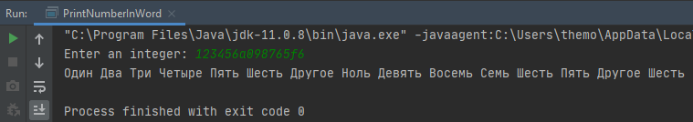

**Индивидуальное задание, вариант №15**

Необходимо ввести массив длиной n и вывести те элементы массива, которые расположены под индексом – степенью двойки. Алгоритм реализую на свойстве двоичного представления числа. Если в двоичной системе в записи числа всего одна единица, то число – степень двойки.

**Homework1.java**

import java.util.Scanner;  
  
public class Homework1 {  
 static int countOfBits(int n) {  
 int count = 0;  
 while (n > 0) {  
 count += n & 1;  
 n >>= 1;  
 }  
 return count;  
 }  
  
 public static void main(String[] args) {  
 Scanner in = new Scanner(System.*in*);  
  
 System.*out*.println("Enter n:");  
 int n = in.nextInt();  
 int[] array = new int[n];  
  
 System.*out*.println("Enter array:");  
 for (int i = 0; i < n; i++) {  
 array[i] = in.nextInt();  
 }  
  
 for (int i = 0; i < n; i++) {  
 if (*countOfBits*(i) == 1) {  
 System.*out*.print(array[i] + " ");  
 }  
 }  
 }  
}

**Console**

